МИНИСТЕРСТВО ОБРАЗОВАНИЯ И НАУКИ РОССИЙСКОЙ ФЕДЕРАЦИИ

ФЕДЕРАЛЬНОЕ государственное БЮДЖЕТНОЕ
образовательное учреждение
высшего образования
«НОВОСИБИРСКИЙ ГОСУДАРСТВЕННЫЙ ТЕХНИЧЕСКИЙ УНИВЕРСИТЕТ»
_____________________________________________________________

Кафедра защиты информации



ОТЧЁТ
по лабораторной работе №
« Процесс компиляции программ на C++ »
по дисциплине: « Языки программирования »

Выполнил: Проверил:
Студент гр. « АБс-823 », « АВТФ » « должность »
« Кущенко М.С » « ФИО »
«12» Февраль 2019г. «12»Февраля 2019г.
_________________ _________________
(подпись) (подпись)

Новосибирск
2019
Цель данной Лабораторной:
Разобраться в процессе компиляции программ, и описать каждый этап компиляции. Все действия производятся на Windows 10(v.1803), используя компилятор g++ версии:
g++ (tdm-1) 5.1.0
В состав компилятора g++ входят:
cpp — препроцессор
as — ассемблер
g++ — сам компилятор
ld — линкер
В соответствии с этим процесс компиляции состоит из четырёх этапов:
1) Препроцессинг
2) Компиляция
3) Ассемблирование
4) Компоновка
В качестве исходного материала возьмём cpp-файл(source.cpp) с кодом программы.
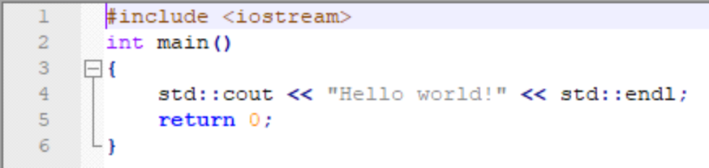
Исходный cpp файл - хранит код, который невозможно запустить как программу или использовать как библиотеку. Поэтому каждый исходный файл требуется скомпилировать в исполняемый файл.
Для выполнения дальнйших операций с компилятором укажем к нему путь:
set Path=C:\Program Files (x86)\codeblocks-17.12mingw\MinGW\bin
1) Препроцессинг
Самая первая стадия компиляции программы.

Препроцессор — это макро процессор, который преобразовывает вашу программу для дальнейшего компилирования. На данной стадии происходит происходит работа с препроцессорными директивами. Заголовочные файлы, включённые в программу с помощью директивы #include, рекурсивно проходят стадию препроцессинга и включаются в выпускаемый файл. Однако, каждый заголовочный файл может быть открыт во время препроцессинга несколько раз, поэтому, обычно, используются специальные препроцессорные директивы, предохраняющие от циклической зависимости.

Получим препроцессированный код в выходной файл source.ii, используя флаг -E, который сообщает компилятору, что компилировать файл не нужно, а только провести его препроцессинг:
g++ -E Desktop\source.cpp -o Desktop\source.ii

Заметим, что в новом сгенерированном файле заголовочный файл библиотеки iostream был включён:

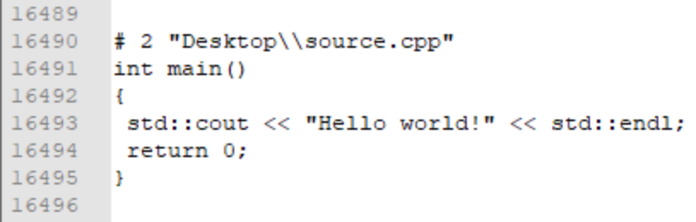

2) Компиляция

На данном шаге g++ выполняет свою главную задачу — компилирует, то есть преобразует полученный на прошлом шаге код без директив в ассемблерный код. Это промежуточный шаг между высокоуровневым языком и машинным кодом.

Используя флаг -S, который сообщает компилятору остановиться после стадии компиляции, получим ассемблерный код в выходном файле source.s:
g++ -S Desktop\source.ii -o Desktop\source.s
Мы можем все также посмотреть и прочесть полученный результат. Но для того, чтобы машина поняла наш код, требуется преобразовать его в машинный код, который мы и получим на следующем шаге.
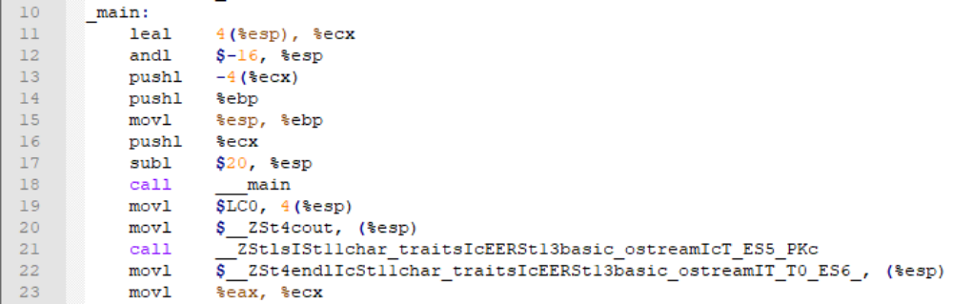

3) Ассемблирование
Так как x86 процессоры исполняют команды на бинарном коде, необходимо перевести ассемблерный код в машинный с помощью ассемблера.
Ассемблер преобразовывает ассемблерный код в машинный код, сохраняя его в объектном файле.
Объектный файл — это созданный ассемблером промежуточный файл, хранящий часть машинного кода. Эта часть машинного кода, которая еще не был связана вместе с другими частями машинного кода в конечную выполняемую программу, называется объектным кодом.
Далее возможно сохранение данного объектного кода в статические библиотеки для того, чтобы не компилировать данный код снова.

Получим машинный код с помощью ассемблера (as) в выходной объектный файл sourse.o:
as Desktop\source.s -o Desktop\Sorce.o
4) Компоновка
Все объектные файлы необходимо соеденить в единый исполняемый файл с с помощью компоновщика.
Компоновщик связывает все объектные файлы и статические библиотеки в единый исполняемый файл, который мы и сможем запустить в дальнейшем. Для того, чтобы понять как происходит связка, следует рассказать о таблице символов.
Таблица символов — это структура данных, создаваемая самим компилятором и хранящаяся в самих объектных файлах. Таблица символов хранит имена переменных, функций, классов, объектов и т.д., где каждому идентификатору (символу) соотносится его тип, область видимости. Также таблица символов хранит адреса ссылок на данные и процедуры в других объектных файлах.
С помощью таблицы символов и хранящихся в них ссылок компоновщик будет способен в дальнейшем построить связи между данными среди множества других объектных файлов и создать единый исполняемый файл из них.
Получим исполняемый файл source:
g++ Desktop\Sorce.o -o Desktop\Source
5) Загрузка
Последний этап, который предстоит пройти нашей программе — вызвать загрузчик для загрузки нашей программы в память. На данной стадии также возможна подгрузка динамических библиотек.
Запустим нашу программу:
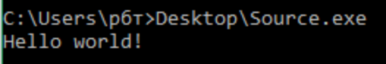
Заключение

В данной статье были рассмотрены основы процесса компиляции, понимание которых будет довольно полезно каждому начинающему программисту. В скором времени будет опубликована вторая статья про статические и динамические библиотеки.

